Государственное учреждение образования
«Козенская средняя школа Мозырского района»

подготовила:
учитель начальных классов
Зайцева Татьяна Александровна

Урок по теме: «Дыхание»
Цель: знакомство с органами дыхания человека
Задачи:
1. Сформировать представление о строении органов дыхания и их роли в жизнедеятельности человека.
2. Содействовать осознанию учащимися необходимости соблюдать правила гигиены дыхания, стимулировать потребность в здоровом образе жизни;
развивать речь, учить думать, сопоставлять, сравнивать, умение работать в парах и группах.
3. Обеспечить опыт участия учащихся в установлении и обосновании правил гигиены дыхания, значения чистого воздуха для здоровья человека; учить принимать правильное решение в ситуации выбора; содействовать формированию негативного отношения к курению.

Оборудование:
- учебное пособие для 3 класса учреждений общего среднего
образования с русским языком В. М. Вдовиченко, Т. А. Ковальчук «Человек и мир»;
- мультимедийная установка, ноутбук, презентация;
- ЭСО «Человек и мир», 3 класс;
-таблица «Органы дыхания»; «Органы кровообращения»;
- кусочки губки;
- свеча, стеклянный стакан;
- картинки по теме «Дыхание»;
- карточки для индивидуальной и групповой работы.

1. Организационный момент
- Здравствуйте, уважаемые гости ! Я и мои ребята рада вас видеть! Надеемся, что наш урок будет познавателен всем присутствующим. Сегодня мы продолжим постигать тайны главного чуда света, человека, изучать его организм.
Чтобы быть всегда здоровым
И прогнать болезни прочь,
Нужно быть всегда готовым
Самому себе помочь.
А для этого ребята
Каждый должен быть знаком,
С организмом человека –
А устроен сложно он.
2. Характеристика погоды и изменений в природе
- Начинаем наш урок с «Гидромецентра». Приглашаю популярную ведущую ….
- Сегодня, 26 апреля, четверг. Весна полностью вступила в свои права. Солнце стало высоко над горизонтом. Дни стали длиннее, а ночи короче. Температура воздуха ….., продолжительность дня составляет…… Ветер умеренный, осадков нет. Распускаются кустарники, деревья, зацвели первоцветы. Птицы прилетают с тёплых стран.
- А человек как-то реагирует на изменения во внешней среде? Как?
3. Этап проверки домашнего задания
1)Ассоциации к слову «сердце»
- Прочитайте слова на экране и подумайте, о чём так говорят?
ноет болит щемит стучит радуется
каменное золотое доброе щедрое чистое разбитое горячее
- Почему оно бывает золотым, разбитым?
2) Блиц-опрос
- Что такое сердце?
- Зачем человеку сердце?
- Какую роль в организме выполняет кровь?
- Для чего нам нужны питательные вещества? (Для роста, восстановления сил).
- Что бы было, если бы из организма не удалялся углекислый газ и другие вредные вещества?
- По чему движется кровь в нашем организме?
- Чем отличаются сосуды в нашем организме? (размерами, цветом).
- Как вы думаете, почему кровеносные сосуды отличаются цветом?
3) Игра «Найди ошибку». Проверка знаний (4 человека работают по карточкам)
- Прочтите фрагменты из домашнего учебного текста и найдите ошибки. Не забудьте воспользоваться учебником. (3 варианта)
Сердце — это большой мышечный орган. По размерам сердце почти такое, как два кулака его хозяина. Масса сердца у взрослых людей около 600 граммов. Сердце работает, как насос. Оно попеременно сокращается и расслабляется, выталкивая кровь под кожу. У здорового человека сердце делает 100-120 ударов в минуту (у восьмилетних детей до 140).
Обежав всё тело, кровь с кислородом возвращается назад в сердце. Затем сердце посылает кровь в лёгкие, где она очищается от кислорода и насыщается углекислым газом. После этого сердце вновь посылает кровь по всему телу.
Сердце — удивительный орган. Он работает в течение всей жизни человека, иногда с остановками. В состоянии покоя сердце только за одну минуту перекачивает 8-9 литров крови. Сердце — также мышца, поэтому занятия физкультурой и подвижные игры вредны для него.
(Правильный вариант)
Сердце — это небольшой полый мышечный орган. По размерам сердце почти такое, как кулак его хозяина. Масса сердца у взрослых людей около 300 граммов. Сердце работает, как насос. Оно попеременно сокращается и расслабляется, выталкивая кровь в кровеносные сосуды. У здорового человека сердце делает 70–80 ударов в минуту ( у восьмилетних детей до 90).
Обежав всё тело, кровь с углекислым газом возвращается назад в сердце. Затем сердце посылает кровь в лёгкие, где она очищается от углекислого газа и насыщается кислородом. После этого сердце вновь посылает чистую кровь по всему телу.
Сердце — удивительный орган. Он работает в течение всей жизни человека без остановки. В состоянии покоя сердце только за одну минуту перекачивает четыре–пять литров крови. Сердце — также мышца, поэтому занятия физкультурой и подвижные игры укрепляют его.
— Как мы должны укреплять сердце?
4) Проверка сообщений по теме с использованием кластера
5) Тест «Органы кровообращения»
1. Как называется движение крови в организме?
д) Кровообращение
б) Кровоснабжение
е) Кровотечение
2. Кровь разносит всем органам:
н) Кислород
ы) Кислород и питательные вещества
в) Углекислый газ
3. Самый крупный кровеносный сосуд?
т) Артерия
х) Аорта
м) Вена
4. Самые мелкий кровеносный сосуд?
к) Вена
я) Артерия
а) Капилляр
5. Назови кровеносный сосуд, по которому кровь движется к сердцу
о) Аорта
н) Вена
ю) Артерия
6. Как называется кровеносный сосуд, который несёт кровь от сердца?
л) Аорта
п) Вена
и) Артерия
7. Что может нанести вред работе сердца и всему организму?
з) Умеренные физические нагрузки
е) Вредные привычки и чрезмерные физические нагрузки
м) Закаливание организма
4. Подготовка учащихся к работе на основном этапе
Мотивация, создание проблемной ситуации, сообщение темы исследовани
- Соберите слово из букв которые вы обвели? (Дыхание)
- Перед вами схема дыхания. Как вы думаете, процесс дыхания сложный или простой? Сможете ли вы правильно сразу назвать органы дыхательной системы? Дети. Мы затрудняемся ответить.
- У нас недостаточно информации, чтобы ответить на эти вопросы.
- Какие задачи мы будем решать на уроке? (Познакомимся с органами дыхания, и узнаем почему дыхание так жизненно важно для человека)
- Чтобы наша совместная работа была успешной, предлагаю организовать работу по следующему плану (в виде кластера):
Дыхание
Значение дыхания 2. Органы дыхания 3. Процесс дыхания 4. Гигиена дыхания
Физкультминутка на дыхание
- Начнём урок с разминки. Все расслабились. Делаем глубокий вдох через нос – спокойный выдох через рот, вдох - выдох, вдох – выдох.
- Ребята, пока мы делали это упражнение прошло 30 секунд. А вы знаете, если бы мы не дышали в это время, то мы бы начали задыхаться. Пока я это говорила прошла уже 1 минута. Если в течение 1 минуты в головной мозг не поступит кислород, то произойдут уже необратимые последствия.
Упражнение 1.Пузырики. Делаем глубокий вдох через нос, надуем «щёчки – пузырики» и медленно выдыхаем через чуть приоткрытый рот. Повторить 2 – 3 раза.
Упражнение 2. «Цапля» : стоя на вдохе руки разводим в стороны, одну ногу сгибаем в колене и поднимаем. На выдохе опускаем руки и ногу, произнося «ш-ш-ш». 2 раза
Упражнение 3. НАСОСИК. Ставим руки на пояс, слегка приседаем – вдох, выпрямляемся – выдох. Постепенно приседания становятся ниже, вдох и выдох длительнее. Повторить 3 – 4 раза.
5. Этап усвоения новых знаний и способов действий
ДЫХАНИЕ - ЭТО ПРОЦЕСС ПОГЛОЩЕНИЯ ВОЗДУХА ИЗ КИСЛОРОДА И ВЫДЕЛЕНИЕ УГЛЕКИСЛОГО ГАЗА.
1)Значение
- Какое значение имеет дыхание для человека?
- Человек постоянно дышит. Мы настолько привыкли к этому, что и не замечаем. Интересно то, что новорожденный ребёнок дышит 60 раз в минуту, а взрослый человек только 16 раз.
-А почему человек дышит непрерывно? (В теле человека нет запаса кислорода, необходимые каждой клеточке организма для поддержания жизни. Кислород должен непрерывно поступать в организм человека через органы дыхания.)
- Какие действие мы совершаем, чтобы кислород поступил в организм? (Мы делаем вдох)
- Как называется процесс обратный вдоху? (Выдох)
- Дыхание – самая драгоценная оберегающая «ниточка», от которой зависит наше земное существование.
Кластер: обмен газов между клетками и окружающей средой.
2) Органы дыхания
- Посмотрите на слайд и определите, что относится к органам дыхания?(Череп, носоглотка, грудная клетка, кости рук и ног, гортань, позвоночник, трахея, бронхи, лопатка, лёгкие).
- Почему вы так решили?
Кластер: носоглотка, гортань, трахея, бронхи, лёгкие.
3) Процесс дыхания
- Чтобы узнать, как мы дышим, давайте совершим путешествие вместе с воздухом и исследуем, как происходит процесс дыхания.
-Помогут нам в путешествии врачи отоларинголог, пульмонолог, терапевт, педиатр, которые хотят поделиться своими знаниями.
-Представьте, что вы маленькие пузырьки воздуха и мы отправляемся вместе с воздухом! Делаем вдох и попадаем…? Смотрим на экран.
Врач 1. Наш нос состоит из 14 костей. Это орган, через который воздух поступает в организм. Нос – это печка, фильтр, сторожевой пост и увлажнитель воздуха. В носу есть множество каналов, камер, стенки которых покрыты ресничками. Реснички всё время колеблются, не пропуская пыль и микробы в наш организм. Одновременно воздух в носу согревается и увлажняется, ведь внутренние стенки носа пронизаны множеством тончайших сосудов, по которым течёт тёплая кровь.
Врач 2. Потрогайте шею. В передней её части вы чувствуете твёрдое, ребристое образование - это гортань. Гортань - трубка 10 -12 см. Главные функции гортани - это проведение воздуха в трахею, участие в голосообразовании и предотвращении проникновения вредных веществ в дыхательные пути. В гортани есть маленькая заслонка, которая во время еды закрывает трахею, чтобы пища не попадала в дыхательные пути.
Врач 3. Из носовой полости, пройдя гортань, воздух попадает в трахею и бронхи. Трахея – имеет вид трубки длиной 9 – 10 см. Стенки состоят из хрящевых колец, соединённых связками. Хрящевые кольца никогда не слипаются. Трахея разветвляется на два бронха. Бронхи входят в правое и левое легкое. Внутри стенки трахеи и бронхов покрыты клетками, которые задерживают пыль и микроорганизмы.
Врач 4. Лёгкие у человека — парный орган дыхания. Они имеют форму полуконуса. Состоят из маленьких легочных пузырьков (альвеол) и эластичной ткани. В лёгких человека находится около 3 млн. легочных пузырьков. Смена воздуха в лёгких происходит при чередовании двух движений – вдоха и выдоха.
- Какие функции выполняет нос? Какие функции выполняет гортань? Назовите функцию трахеи и бронхов? Какую роль выполняют лёгкие при дыхании?
6. Первичное закрепление
1.Соотноси названия органов дыхания со схемой (1 учащийся у доски)

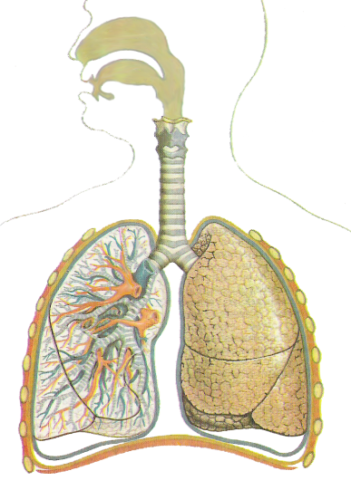
Бронхи
Гортань
Лёгкие
Носоглотка
Трахея
Сердце

- Что лишнее? Почему
2. Прохождение воздуха на вдохе и выдохе
-Давайте еще раз проследим, как путешествует воздух в организме
Простым карандашом и стрелками покажите, как путешествует воздух при вдохе. Возьмите ручку и покажите стрелками, какой путь проходит воздух при выдохе.

Нос
Носоглотка
Гортань
Трахея
Бронхи
Легкие
Альвеолы
Кровь
Клетки
- В клетках кровь вбирает углекислый газ, отдает легочным пузырькам. Грудная клетка сжимается, мы делаем выдох, удаляя из организма углекислый газ.
Кластер: таблица, которую выполнили учащиеся
3. Гигиена дыхания
- Проведём опыт. Зажжём свечу. Она горит ярко, ровно, так как в воздухе много кислорода (без кислорода горение невозможно). Смоделируем ситуацию, когда человек находится в закрытом помещении. (Аналогия: свеча – человек, который дышит в помещении). Накроем свечу стеклянной банкой (банка – это комната). Через некоторое время свеча погаснет (кончился кислород). Вывод: в закрытом помещении, когда дышит много людей, количество кислорода уменьшается. А выделяется много углекислого газа и вредных примесей. У людей начинает болеть голова, ухудшается внимание, появляется тошнота, иногда даже бывают обмороки. Что надо делать, чтобы этого избежать?
- Казалось бы, больше никаких опасностей для нашего организма нет. Но всё не так просто. Органы дыхания очищают воздух от пыли, но не могут защитить организм от ядовитых газов и микробов. Накроем свечу банкой, в которую сделали выдохи. Свеча сразу потухла.
- Какой воздух опасен для дыхания? Смотрим подсказку. (Слайды)
- Как защитить свой организм? (Дети рассуждают о защите воздуха вблизи заводов, большого количества транспорта)
4. Работа с учебным текстом
- А чем вредно курение?
- Как называется страшный яд, который содержится в табачном дыме?
- Узнайте об этом из учебника на стр. 126.
- Чем больше человек курит, тем больше чернеют лёгкие. А от этого всё тяжелее дышать, органы у человека меньше получают кислорода и хуже работают.
- Как вы думаете, курение – это только личное дело каждого? Почему?
- Курящий человек отравляет не только свой организм, но и воздух, которым дышат окружающие. Поэтому в нашей стране недавно принят очень хороший закон. Он запрещает курение в общественных местах.
- Какие болезни могут появиться у человека, если не соблюдать гигиену органов дыхания?
- Ребята, давайте по фактам определим причину многих заболеваний органов дыхания. (Метод «Рыбья кость»)
Учащиеся (врачи) раздают памятки.
7. Этап закрепления материала
1. Работа в группах
Устав группы:
1. Будь добр и вежлив
2.Помни, что у вас общее дело
3.Уважай своего товарища
4.Умей выслушать каждого
5.Не согласен – предлагай
6. Работай вполголоса
1 группа «Объяснялки». Собери пословицы
Здоровье – сокровище, | тот на день постарел.
Кто день пропустил зарядку, | сам себе я помогу.
Я здоровье берегу, | как и пища.
2 группа «Почемучки»
*Почему надо дышать не ртом, а носом?
* Почему пыль из воздуха не попадает в лёгкие?
3 группа «Что и почему?»
*Что было бы, если бы трахея не была жёсткой, ребристой трубкой?
*Что было бы, если бы поверхность дыхательных органов не была покрыта особыми клетками и ресничками?
4 группа «Объяснялки»
* Объясните высказывание К.Паустовского: «Уничтожая леса, люди подрезают основу своего существования».
* Как вы понимаете смысл слова «гигиена»?
5 группа «Знайки».
Если вы согласны с высказыванием - + , если не согласны – -.
1. Нос служит для украшения лица.
2. В носу воздух согревается и очищается.
3. Трахея и бронхи имеют вид трубок.
4. Из носа воздух попадает в легкие.
5. Человек вдыхает углекислый газ, а выдыхает кислород.
6. Откашливаясь, человек удаляет грязь из организма.
8. Этап домашнего задания
С.125-127, подготовить интересный материал о гигиене дыхания.
9. Этап подведения итогов. Рефлексия.
- Наш урок подходит к концу. Вы сегодня замечательно поработали, ребята! Вы хорошо выражали свои мысли и чувства.
- Давайте вспомним, о чём мы сегодня говорили на уроке?
1. Работа с классом
Кроссворд
1. Процесс поступления воздуха в легкие (вдох)
2. Процесс, обратный вдоху (выдох)
3. Трубка плотных хрящевых колец (трахея)
4. Верхняя часть дыхательного горла (гортань)
5. Куда попадает воздух, пройдя через нос (носоглотка)
6. Яд, попавший в кровь при курении (никотин)
7. Главный орган дыхательной системы (легкие)
 |  |  |  |  | 1 | в | д | о | х
 |  |  |  |  | 2 | в | ы | д | о | х
 |  |  | 3 | т | р | а | х | е | я
 |  | 4 | г | о | р | т | а | н | ь
 |  |  |  |  |  | 5 | н | о | с | о | г |  | л | о | т | к | а
 |  |  |  |  | 6 | н | и | к | о | т | и | н
 | 7 | л | ё | г | к | и | е
2. Рефлексия
- Посмотрите на слайд и выразите своё мнение по уроку.
- Ребята, что было бы, если бы воздух вдруг исчез полностью из атмосферы Земли?

Приложение
Сообщения учащихся
Кровь (кластер)
Кровь состоит из кровяной плазмы и клеток: эритроцитов, лейкоцитов и тромбоцитов.
Основу крови составляет плазма – прозрачная желтоватая солоноватая жидкость, которая состоит из воды и растворенных в ней веществ.
Эритроциты - красные кровяные клетки. Они делают кровь красной. Эритроциты выполняют самую важную работу – переносят от лёгких ко всем тканям кислород, а от тканей к лёгким углекислый газ.
Лейкоциты – белые или бесцветные кровяные клетки. Они освобождают наш организм от отмерших клеток.
Тромбоциты – кровяные пластинки, которые помогают крови сворачиваться, когда случайно порезались или поранились.
Количество крови в организме человека поддерживается постоянным. В течение года трижды полностью обновляется вся кровь в организме. И этот процесс происходит всю жизнь без остановок.

Как работает кровь (кластер)
Кровь-кондиционер. Она регулирует температуру тела. Благодаря крови температура здорового человека состаляет 36,6 градусов. Когда человек болеет меняется состав крови и температура тела.
Кровь-защитник. Защитные функции в организме выполняют лейкоциты. Эти клетки борются с инфекцией, ядами, убивают бактерии. Они, как сторожевые катера, передвигаются в крови, отыскивая врага. Плазма тоже борется с возбудителями болезни. В крови содержатся белки, которые стараются уничтожить в организме вредные вещества. Эта реакция называется иммунитет.
Кровь-уборщик. Проходя через все клеточки организма, кровь забирает в них углекислый газ и другие отходы работы клеток.
Кровь-снабженец. Она снабжает все клетки организма кислородом, без которого человек не может жить. Кислород в кровь поступает из лёгких.
Кровь-транспортировщик. Кровь – универсальный транспорт! Она доставляет к каждой клеточке организма питательные вещества, необходимые для роста и жизнедеятельности, которые берёт в органах пищеварения.
- Как же она успевает справиться со всеми своими обязанностями?
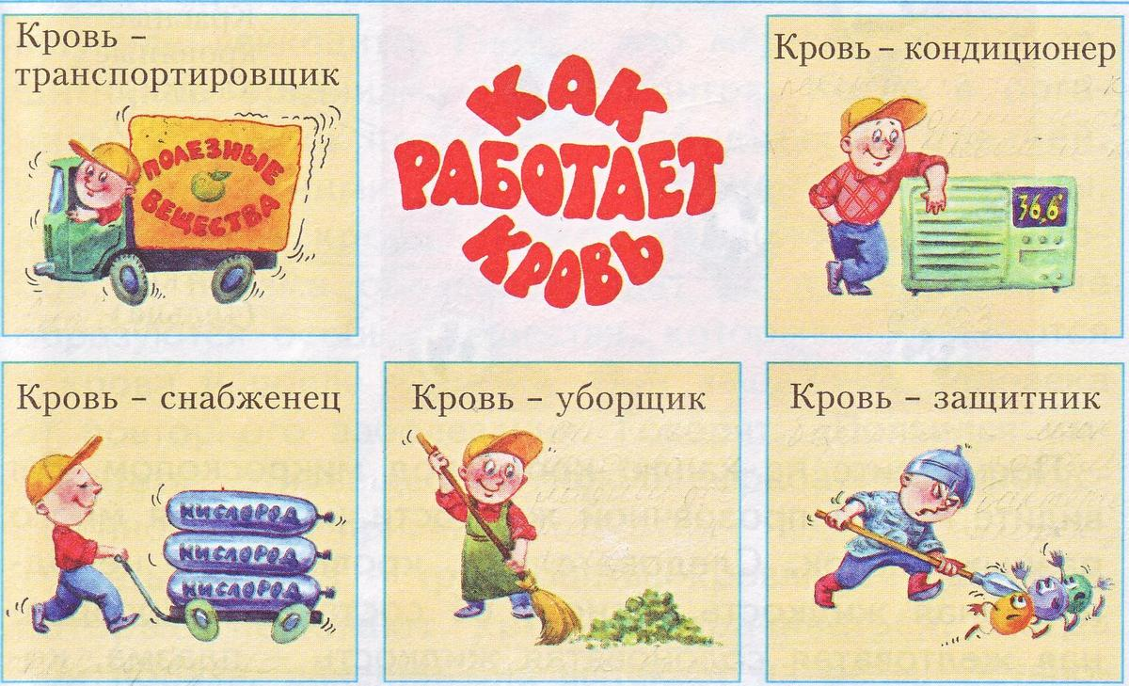

Правила гигиены органов дыхания
- Дыхание должно быть ровным размеренным
- Желательно регулярно заниматься физической культурой
- Дышать через нос
- Необходимо поддерживать нормальный состав воздуха в помещениях
- В течение суток полезно быть по 2-3 часа на свежем воздухе
- Необходима регулярная влажная уборка
- При чихании и кашле следует закрывать нос и рот носовым платком
- При общении с людьми заболевшими инфекционной болезнью следует соблюдать осторожность, носить марлевую повязку, не пользоваться вещами больного, регулярно проветривать помещение
- Необходимо также поддерживать чистоту в жилых помещениях. Это способствует предупреждению такого заболевания, как туберкулёз. Это не только капельная, но и пылевая инфекция

БУДЬТЕ ВСЕГДА ЗДОРОВЫ!

